数据结构课程设计报告

题目：大整数加乘法
报告人：2020024215 敖洋
小组其他成员： 2020024216 田雨禾（选题：1）

2021年12月12日

题目 | 大整数加乘法
编程环境 | C++
设  计  内  容  和  设  计  要  求 | - 使用双向链表结构存储大整数；双向链表的一个结点存储一位的十进制数字。  - 利用链表结点的前驱指针域对上一个位数进位，利用结点的后继指针域来连接后面的结点（数位）。  - 程序运行完成后，对结果显示输出。  - 以菜单的方式选择做大整数的加法或者乘法运算。
程序流程图
源代码：
子程序（函数）和变量说明
struct Node //定义了节点的结构
{
char Num;
Node* Prev, * Next;
};

class BigInteger //定义BigInteger 类
{
- Node* Head, * End, * TempNode; //定义头节点，尾节点和；临时节点

BigInteger::BigInteger() //构造函数,将每个节点置空.
BigInteger::BigInteger(const BigInteger& BigNum) //拷贝构造
BigInteger::~BigInteger() //析构
void BigInteger::AddHead(char Num) //在链表头插入节点的操作
void BigInteger::AddEnd(char Num) //在链表尾插入节点的操作
void BigInteger::GetNumber() //输入部分
BigInteger BigInteger::operator + (const BigInteger& BigNum2) //重载"+"
BigInteger BigInteger::operator * (const BigInteger& BigNum2) //对*进行重载
BigInteger BigInteger::operator = (const BigInteger& BigNum) //对=号进行重载
void BigInteger::disp() //输出链表
void main() //菜单main

if (rest != 0)temp.AddHead(char(rest));
for (int k = i; k >= 1; k--)temp.AddEnd(char(0)); //判断应该在链表后面补几个0
i++; //每次乘完后计数,用来下一次的补0
temp1 = BigNum1.End; //把被乘数重新置到尾,用来让乘数下一次去乘每个元素
temp2 = temp2->Prev; //将乘数取出链表的前驱
代码调试过程中的问题
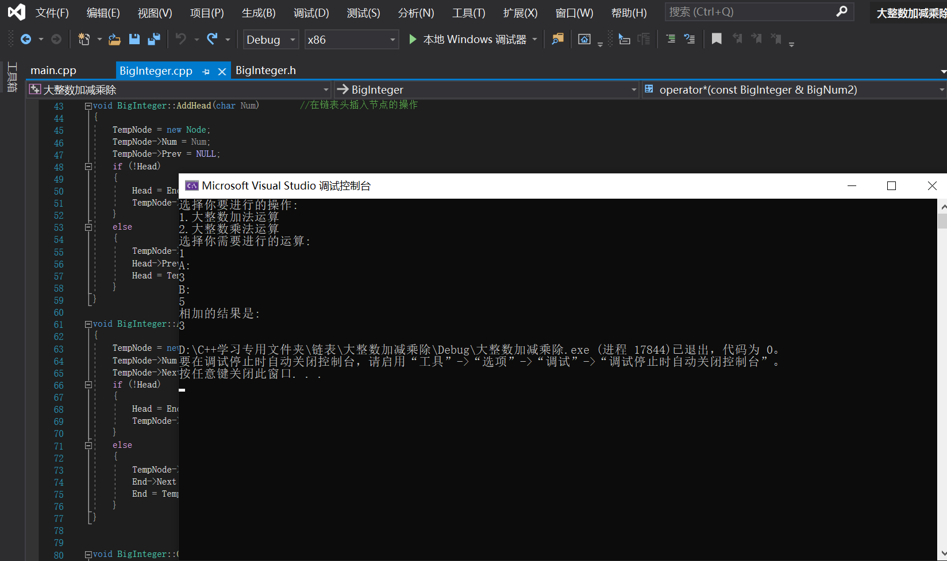
- 对于数据B未读入第一个数字
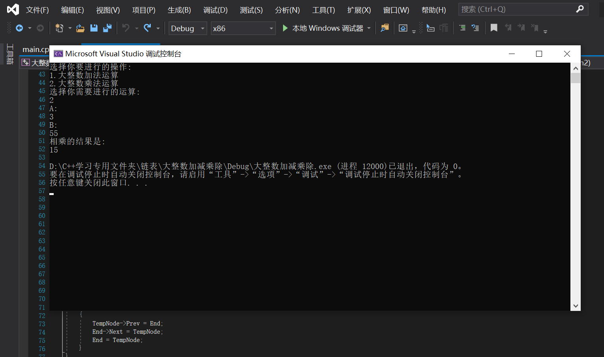
- 数据B未读入第一个数字
目前没有解决该问题
源代码中存在的不足
数据B没有能够成功读入第一个输入数字，经调试发现是在判断数据A和数据B是否连续输入（用回车判断是否输入完全）时，B的第一个数字被A输入后的回车所读取
注：如表格篇幅不够，可以另附页。

